ФУДБАЛСКИ САВЕЗ ОПШТИНА ЉИГ И МИОНИЦА
ЈЕСЕЊИ ДЕО ПРВЕНСТВА ТАКМИЧАРСКЕ 2014/2015. ГОДИНЕ
ТАБЕЛА ПОСЛЕ ОДИГРАНИХ УТАКМИЦА
9. КОЛА

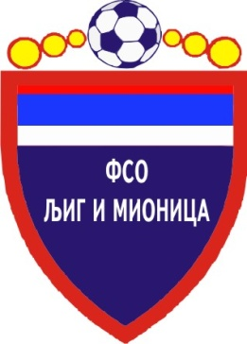

ТАБЕЛА

МЕЂУОПШТИНСКЕ ФУДБАЛСКЕ ЛИГЕ ''ЗАПАД''

- Јесењи део првенства такмичарске 2014/2015. године -

1. | ИСКРА | 9 | 8 | 0 | 1 | 29 | 9 | +20 | 24
2. | РИБНИКАР | 9 | 7 | 1 | 1 | 20 | 6 | +14 | 22
3. | ПОЛЕТ | 9 | 7 | 0 | 2 | 27 | 12 | +15 | 21
4. | МИЛЕНКО ПАВЛОВИЋ | 9 | 6 | 1 | 2 | 22 | 7 | +15 | 19
5. | ЈАДАР 2013 | 9 | 5 | 1 | 3 | 14 | 9 | +5 | 16
6. | РАЈАЦ | 9 | 4 | 1 | 4 | 23 | 16 | +7 | 13
7. | ЛИПЉЕ | 9 | 4 | 0 | 5 | 22 | 27 | -5 | 12
8. | БОРАЦ | 9 | 3 | 1 | 5 | 6 | 18 | -12 | 10
9. | КОЛУБАРА 2 | 9 | 2 | 1 | 6 | 10 | 18 | -8 | 7
10. | КОМАНИЦЕ | 9 | 2 | 1 | 6 | 12 | 24 | -12 | 7
11. | ГРАДАЦ 85 | 9 | 2 | 0 | 7 | 8 | 32 | -24 | 6
12. | БЕЛОШЕВАЦ | 9 | 0 | 1 | 8 | 13 | 28 | -15 | 1

